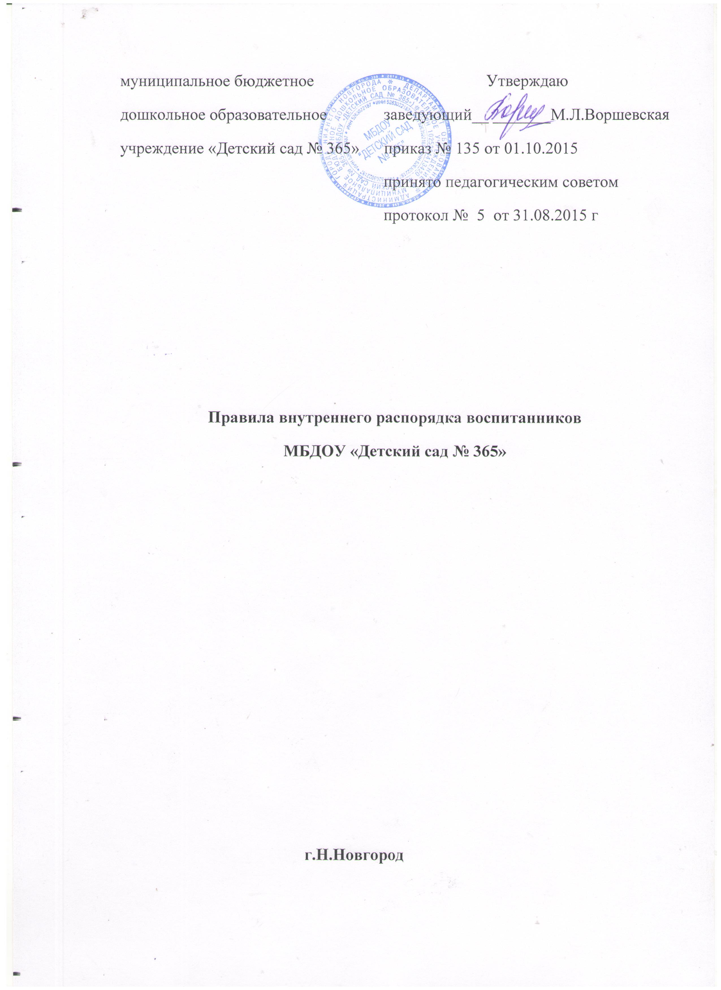

1. Общие положения
1.1. Настоящие Правила внутреннего распорядка воспитанников (далее Правила), разработаны на основании Федерального закона Российской Федерации от 29 декабря 2012 г. N 273-ФЗ "Об образовании в Российской Федерации" и определяют внутренний распорядок воспитанников бюджетного дошкольного образовательного учреждения «Детский сад № 365» ( далее МБДОУ), режим образовательного процесса и защиту прав воспитанников.
1.2. Соблюдение правил внутреннего распорядка обеспечивает эффективное взаимодействие участников образовательных огтношений, а также комфортное пребывание детей в МБДОУ.
1.3. Настоящие Правила определяют основы статуса воспитанников МБДОУ, их права как участников образовательных отношений, устанавливают режим образовательного процесса, распорядок дня воспитанников МБДОУ.
1.4. Введение настоящих Правил имеет целью способствовать совершенствованию качества, результативности организации образовательного процесса в МБДОУ.
1.5. Настоящие Правила находятся в группе МБДОУ и размещены на информационном стенде. Родители (законные представители) воспитанников МБДОУ должны быть ознакомлены с настоящими Правилами.
1.6. Настоящие Правила утверждаются заведующим МБДОУ, принимаются педагогическим советом на неопределенный срок.
1.7. Настоящие Правила являются локальным нормативным актом, регламентирующим деятельность МБДОУ.
2. Режим работы МБДОУ
2.1. Режим работы МБДОУ и длительность пребывания в нем детей определяется Уставом учреждения.
2.2. МБДОУ работает с 7.00 ч. до 18.00 часов, в режиме 5- дневной рабочей недели ( выходные-суббота, воскресенье, праздничные дни).

2.3. Родители (законные представители) обязаны забрать ребенка из МБДОУ до 18.00 ч. Если родители (законные представители) не могут лично забрать ребенка из МБДОУ, то требуется заранее оповестить об этом заведующего детского сада и сообщить, кто будет забирать ребенка из тех лиц, на которых предоставлены личные заявления родителей (законных представителей). На всех лиц, которые будут забирать ребенка из детского сада должны быть предоставлены ксерокопии паспортов с местом прописки.
2.4. Спорные и конфликтные ситуации нужно разрешать только в отсутствии детей.
2.5. При возникновении вопросов по организации воспитательно-образовательного процесса, пребыванию ребенка в МБДОУ родителям (законным представителям) следует обсудить это с воспитателем группы и (или) с заведующий МБДОУ.
2.6. Приветствуется активное участие родителей в жизни группы:
- участие в праздниках и развлечениях, родительских собраниях;
- сопровождение детей на прогулках, экскурсиях за пределами детского сада;
- работа в Совете родителей группы или детского сада;
- пополнение развивающей среды детского сада (игрушки и книги, развивающие материалы и др.).
3. Воспитанники имеют право на:
3.1. предоставление условий для обучения с учетом особенностей психофизического развития и состояния здоровья воспитанников, в том числе получение социально-педагогической помощи, психолого-медико-педагогической коррекции;
3.2. уважение человеческого достоинства, защиту от всех форм физического и психического насилия, оскорбления личности, охрану жизни и здоровья;
3.3. свободу совести, информации, свободное выражение собственных взглядов и убеждений;
3.4. перевод для получения образования по другой форме обучения и форме получения образования в порядке, установленном законодательством об образовании;
3.5. перевод в другую образовательную организацию, реализующую образовательную программу соответствующего уровня, в порядке, предусмотренном федеральным органом исполнительной власти, осуществляющим функции по выработке государственной политики и нормативно-правовому регулированию в сфере образования;
3.6. бесплатное пользование учебными пособиями, средствами обучения и воспитания в пределах федеральных государственных образовательных стандартов, библиотечно-информационными ресурсами, учебной базой МБДОУ;
3.7. пользование в установленном порядке оздоровительно-восстановительными процедурами, библиотекой, актовым и спортивным залом МБДОУ;
3.8. развитие своих творческих способностей и интересов, включая участие в конкурсах, выставках, смотрах, физкультурных и спортивных мероприятиях, в том числе в официальных спортивных соревнованиях и других массовых мероприятиях;
3.9. поощрение за успехи в учебной, физкультурной, спортивной, общественной, научной, научно-технической, творческой, экспериментальной и инновационной деятельности в соответствии с п. 4.1 настоящих Правил;
3.10. благоприятную среду жизнедеятельности без окружающего табачного дыма и охрану здоровья от воздействия окружающего табачного дыма и последствий потребления табака.
4.Воспитанник обязан:
4.1. выполнять требования Устава, настоящих Правил и иных локальных нормативных актов МБДОУ по вопросам организации и осуществления образовательной деятельности;
4.2. уважать честь и достоинство других воспитанников и работников МБДОУ, не создавать препятствий для получения образования другими воспитанниками;
4.3 бережно относиться к имуществу МБДОУ;
4.4 соблюдать режим организации образовательных отношений, принятый в МБДОУ;
4.5 находиться в МБДОУ только в сменной обуви, иметь опрятный и ухоженный внешний вид. На занятиях (кроме занятий, требующих специальной формы одежды) присутствовать только в светской одежде делового (классического) стиля. На занятиях, требующих специальной формы одежды (физкультура, труд и т.п.) присутствовать только в специальной одежде и обуви;
5. Воспитанникам запрещается:
5.1 приносить, передавать использовать любые предметы и вещества, могущие привести к взрывам, возгораниям и отравлению;
5.2. иметь неряшливый и вызывающий внешний вид;
5.3. применять физическую силу в отношении других воспитанников, работников МКОУ и иных лиц;
5.4 носить в МБДОУ золотые и серебряные украшения, приносить дорогостоящие игрушки, мобильные телефоны, а также игрушки, имитирующие оружие;
5.5. в группе детям не разрешается бить и обижать друг друга, брать без разрешения личные вещи; портить и ломать результаты труда других детей.

6. Защита прав воспитанников
6.1. В целях защиты своих прав учащиеся и их законные представители самостоятельно или через своих представителей вправе:
направлять в органы управления МКОУ обращения о нарушении и (или) ущемлении ее работниками прав, свобод и социальных гарантий учащихся;
обращаться в комиссию по урегулированию споров между участниками образовательных отношений;
использовать не запрещенные законодательством РФ иные способы защиты своих прав и законных интересов.
7. Поощрения и дисциплинарное воздействие
7.1. Меры дисциплинарного взыскания не применяются к воспитанникам МБДОУ.
7.2. Дисциплина в МБДОУ поддерживается на основе уважения человеческого достоинства воспитанников, педагогических работников. Применение физического и (или) психического насилия по отношению к воспитанникам МБДОУ не допускается.
7.3. Поощрения воспитанников МБДОУ проводят по итогам конкурсов, соревнований и других мероприятий в виде вручения грамот, благодарственных писем, сертификатов, сладких призов и подарков.
8. Обеспечение безопасности
8.1. Родители должны своевременно сообщать об изменении номера телефона, места жительства и места работы.
8.2. Для обеспечения безопасности своего ребенка родитель (законный представитель) передает ребенка только лично в руки воспитателя, обязательно расписывается в журнале утреннего приема ребенка в детский сад.
8.3. Забирая ребенка, родитель (законный представитель) должен обязательно подойти к воспитателю. Категорически запрещен приход ребенка дошкольного возраста в МБДОУ и его уход без сопровождения родителей (законных представителей).
8.4. Воспитателям категорически запрещается отдавать ребенка лицам в нетрезвом состоянии, несовершеннолетним братьям и сестрам, отпускать одних детей по просьбе родителей, отдавать незнакомым лицам.
8.5. Посторонним лицам запрещено находиться в помещении детского сада и на территории без разрешения заведующего МБДОУ.
8.6. Запрещается въезд на территорию МБДОУ на своем личном автомобиле.
8.7. Запрещается давать ребенку в МБДОУ жевательную резинку, конфеты, чипсы, сухарики и любые другие продукты питания.
8.8. Следить за тем, чтобы у ребенка в карманах не было острых, колющих и режущих предметов.
8.9. В помещении и на территории МБДОУ запрещено курение.
9. Здоровье ребенка
9.1. Во время утреннего приема не принимаются дети с явными признаками заболевания: сыпь, сильный кашель, насморк, температура.
9.2. Если в течение дня у ребенка появляются первые признаки заболевания (повышение температуры, сыпь, рвота, диарея), родители (законные представители) будут об этом извещены и должны как можно быстрее забрать ребенка из МБДОУ.
9.3. О возможном отсутствии ребенка необходимо предупреждать воспитателя группы. После перенесенного заболевания, а также отсутствия более 5 дней детей принимают в МБДОУ только при наличии справки о выздоровлении.
9.4. Если у ребенка есть аллергия или другие особенности здоровья и развития, то родитель (законный представитель) должен поставить в известность воспитателя, предъявить в данном случае справку или иное медицинское заключение.
9.5. Ребенок должен приходить в детский сад своевременно, что является необходимым условием качественной и правильной организации воспитательно-образовательного процесса.
9.6. О невозможности прихода ребенка по болезни или другой уважительной причине необходимо обязательно сообщить в МБДОУ.
9.7 В случае длительного отсутствия ребенка в МБДОУ по каким-либо обстоятельствам необходимо написать заявление на имя заведующего МБДОУ о сохранении места за ребенком с указанием периода отсутствия ребенка и причины.
9.8. Родители, приведя ребенка в МБДОУ, должны в Журнале утреннего приема детей отметить температуру тела ребенка, состояние кожных покровов и стула,поставить свою роспись.

